Министерство науки и высшего образования Российской Федерации федеральное государственное бюджетное образовательное учреждение высшего образования
«Санкт-Петербургский государственный университет
промышленных технологий и дизайна»

Институт – Информационных технологий и автоматизации
Направление 09.03.03 – Прикладная информатика в дизайне
Кафедра – Цифровых и аддитивных технологий

РАЗРАБОТКА ПРОЕКТА
ВЕБ-САЙТ ДЛЯ КОМПАНИИ «DOGFEST»

ТЕХНИЧЕСКОЕ ЗАДАНИЕ

Исполнитель – студент учебной группы 3-МД-5
(группа)
Лисицына Виктория Викторовна
(фамилия, имя, отчество)

Ссылка на макет в Figma / URL: https://www.figma.com/design/5ukxIvNAwsnhsE091MFkOz/%D0%92%D1%8B%D1%81%D1%82%D0%B0%D0%B2%D0%BA%D0%B0-%D1%81%D0%BE%D0%B1%D0%B0%D0%BA?node-id=0-1&t=oEVYFMkVOjKuYebL-1
Ссылка на итоговый сайт / URL: https://web-design-group.github.io/final-website-lisicynavika/
Санкт-Петербург
2025

СОДЕРЖАНИЕ

ВВЕДЕНИЕ 3
1 МУДБОРД 6
2 ОБЩАЯ СТРУКТУРА САЙТА 7
3 СТРАНИЦА №1 «ГЛАВНАЯ» 8
4 СТРАНИЦА №2 «О ВЫСТАВКЕ» 12
5 СТРАНИЦА №3 «РЕГИСТРАЦИЯ» 15
6 СТРАНИЦА №4 «ПОКУПКА БИЛЕТА» 18
7 СТРАНИЦА №5 «АКЦИИ ОТ ПАРТНЕРОВ» 21
8 СТРАНИЦА №6 «КОНТАКТЫ» 25

ВВЕДЕНИЕ
Название компании: DogFest
Тематика компании: организация и проведение выставки собак различных пород.
Предоставляемые услуги: онлайн-регистрация участников и собак, продажа билетов для посетителей выставки, информирование о правилах участия и расписании, публикация результатов выставок и фотоотчётов.
Целевая аудитория: Владельцы собак, желающие участвовать в выставках, заводчики и питомники, любители собак и посетители мероприятия.
Описание целевой аудитории:
- Социо-демографические характеристики:
- 30-40 лет;
- Мужчины и женщины, с преобладанием женской аудитории;
- Семейные люди с детьми;
- Высшее образование;
- Религия не имеет значения;
- Уровень дохода средний и выше среднего (150 000 р.).
- Географические характеристики:
- Жители Санкт-Петербурга и Ленинградской области.
- Психографические характеристики:
3.1 Общественный класс средний и выше;
3.2 Активный образ жизни, с высоким вниманием к хобби, домашним животным и семейному досугу;
3.3 Интересы и увлечения:
- Кинология;
- Выставки и фестивали животных;
- Желание узнать больше о породах;
- Фотосессии;
- Просмотр видео и публикаций о животных;
- Участие в тематических сообществах, форумах и группах в соцсетях;
- Контент про животных.
3.4 Ценности и убеждения:
- Любовь к животным;
- Времяпровождения с близкими;
- Желание общаться в сообществе единомышленников;
- Уважение к профессионализму, гуманному обращению с животными и правильному воспитанию собак.
- Поведенческие характеристики:
- Готовность покупать сувениры и товары для животных;
- Интерес к акциям и предложениям от партнеров;
- Ценят живое общение, атмосферу праздника и возможность получить новую информацию;
- Активно пользуются интернетом, социальными сетями и мобильными устройствами.
- Цели и потребности:
- Купить товары для животных по выгодным ценам;
- Узнать новую интересную информацию о породах;
- Провести время с семьей;
- Найти проверенного заводчика для дальнейшей покупки щенка.
Ключевые слова: выставка собак, регистрация собаки, билеты на выставку собак, участие в выставке собак, акции от партнеров.
Палитра желательных цветов:
- Салатовый #ABC270;
- Желтый #FEC868.
Палитра желательных цветов представлена на рисунке 1.
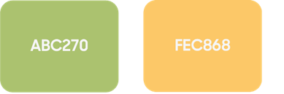
Рисунок 1 ⎯ Палитра желательных цветов

Палитра нежелательных цветов представлена на рисунке 2.
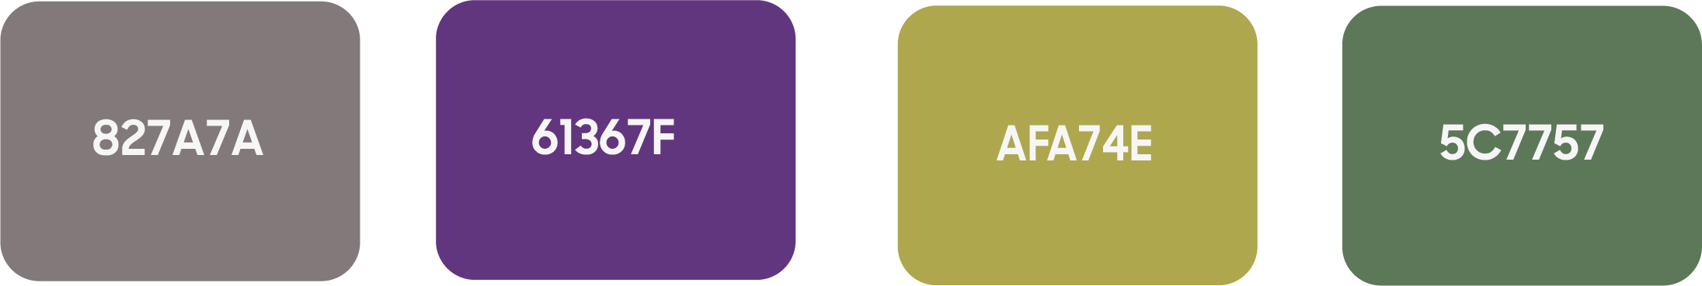
Рисунок 2 ⎯ Палитра нежелательных цветов

Алгоритм, чтобы воспользоваться услугами компании:
- Пользователь заходит на сайт и знакомится с информацией о выставке;
- Выбирает услугу регистрации участника на выставку или покупки билета;
- Заполняет форму с контактными данными;
- Оплачивает услугу и получает подтверждение о полученной услуге.

МУДБОРД
Мудборд представлен на рисунке 3.
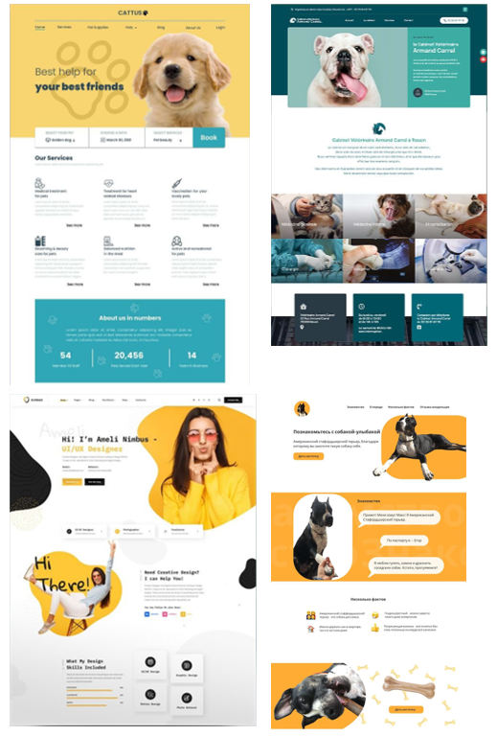
Рисунок 3 ⎯ Мудборд

ОБЩАЯ СТРУКТУРА САЙТА
Общая структура веб-сайта:
- Главная страница;
- О выставке;
- Регистрация участника;
- Покупка билета для посетителя;
- Акции от партнеров;
- Контактная информация.
Схема структуры веб-сайта представлена на рисунке 4.
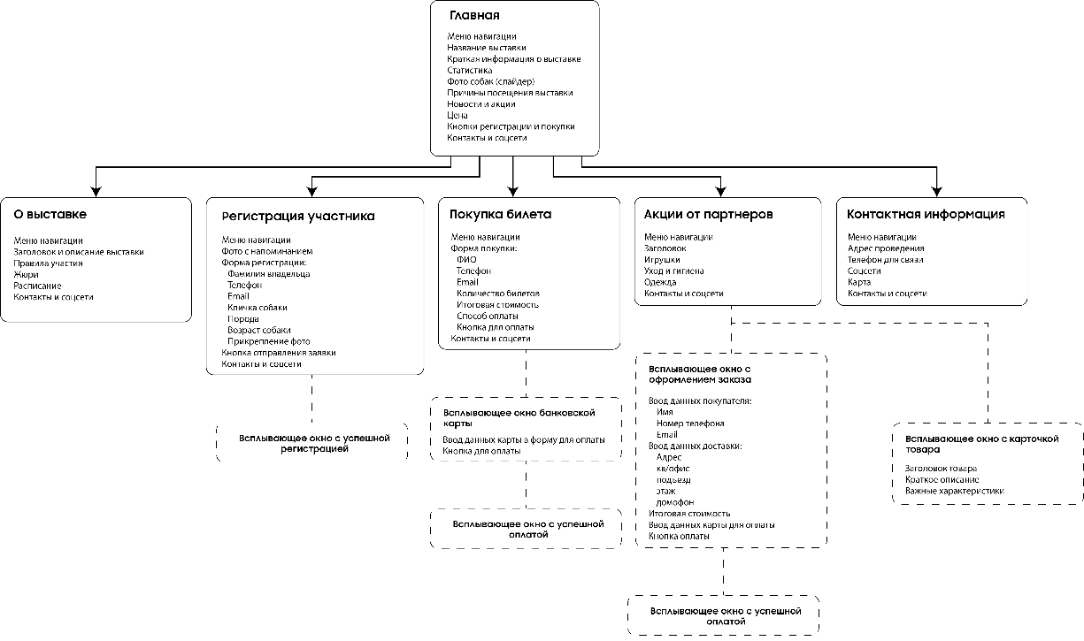
Рисунок 4 ⎯ Схема структуры веб-сайта

СТРАНИЦА №1 «ГЛАВНАЯ»
Данная страница предназначена для того, чтобы быстро и четко представить краткую информацию о мероприятии, дать ключевую информацию и продемонстрировать новости и акции. На страницу можно попасть через меню навигации.
В верхней части страницы располагается шапка сайта. В левой части шапки размещается логотип выставки, при нажатии на данный логотип пользователь попадает на страницу «Главная». Справа находится главное меню навигации с основными разделами сайта: «О выставке», «Регистрация», «Покупка билета», «Акции от партнеров» и «Контакты». При нажатии на каждый из разделов меню навигации пользователь попадает на необходимую для него страницу.
С правой части страницы в фиксированном положении располагается кнопка для прокрутки страницы наверх. Она представляет из себя вписанную в круг стрелку.
Далее, с правой стороны страницы располагается заголовок с названием выставки, краткое описание мероприятия и кнопка «Подробнее о нас», которая при нажатии открывает страницу «О выставке». Заголовок в шесть раз больше, чем краткое описание мероприятия. Надпись «Подробнее о нас» занимает 30 процентов от кнопки. Слева находится фото собаки. Данный блок располагается на цветном графическом элементе в виде небольшой волны, которая начинается с правого угла страницы и заканчивается при начале следующего блока.
Далее горизонтально располагаются три блока с закругленными краями, которые содержат в себе статистику выставки. Блоки располагаются следующим образом: один блок в центре страницы, два остальных по левой и правой сторонам на одинаковом расстоянии от центрального. Данные о краткой статистике располагаются по центру каждого из блоков и занимают 40 процентов в каждом из блоков. Их соединяет графических элемент в виде следов от лапок. Данный графический элемент начинается с левого края страницы, и, располагаясь под каждым из блоков по прямой, заканчивается с правой стороны страницы. Начало и конец данного элемента находятся на одном уровне.
Затем следует заголовок, расположенный по центру страницы. Далее в виде слайдов располагаются фотографии собак с выставок прошлых лет. Данный блок с слайдами располагается по центру и представляет из себя прямоугольные фотографии с закругленными краями. По центру левого края располагается стрелка в виде треугольника, направленного влево, при нажатии которой пользователь может посмотреть предыдущую фотографию. В момент наведения и нажатия, кнопка меняет цвет. По центру правого края располагается стрелка в виде треугольника, направленного вправо, при нажатии которой пользователь может посмотреть следующую фотографию. В момент наведения и нажатия кнопка также меняет цвет.
Далее расположен блок с заголовком «Почему стоит посетить выставку?». Заголовок расположен по центру страницы. Абзацы отделены друг от друга и чередуются по принципу выравнивая по краям страницы первый абзац выровнен по правому краю, второй по левому краю, третий по правому краю, четвертый по левому краю, пятый по правому краю. Также сбоку слева каждого абзаца располагается графический элемент в виде лапки. Данные графические элементы находятся на одинаково равном расстоянии от каждого абзаца. Также заголовок больше текста в абзацах в два раза. Данный блок создан для того, чтобы обосновать ценности события и привлечения широкой аудитории.
Следующим располагается блок с новостями и акциями. Заголовок «Новости и акции» располагается по центру страницы. Блок с информацией расположен на цветном фоне. Блок с новостями имеет четыре абзаца с заголовками. Каждый абзац располагается на одинаковом расстоянии друг от друга. Также в блоке новостей имеется строка «Введите ваш Email, чтобы первым узнавать о новостях и новых акциях». Данная строка предназначена для того, чтобы пользователь смог ввести свой email, на который в дальнейшем будут приходить все новости и акции. Рядом с строкой располагается графический элемент в виде стрелки, повернутой вправо. Данный блок создан для того, чтобы информирования и поддержки интереса среди посетителей. С правой стороны данный цветной блок имеет цветной элемент в виде четверти круга, который занимает 30 % всей площади блока. В данном элементе располагается фотография собаки.
Следующий блок с ценой и скидкой при покупке до 21.06. Данный текстовый блок выровнен по центру. Первая строка содержит стоимость билета, вторая строка содержит скидку на посещение выставки.
Далее горизонтально расположены две кнопки: покупка билета и регистрация на участие. Данные кнопки созданы в виде косточек. Они расположены на одинаковом расстоянии от центра с левой и правой стороны, соответственно. При нажатии левой кнопки «Купить билет» пользователь попадает на страницу покупки билета. Правая кнопка «Регистрация» предназначена для участников с собаками и ведёт на страницу регистрации. Каждая из кнопок занимает треть ширины страницы.
В нижней части страницы располагается блок с важной контактной информацией. Данный блок размещен на цветном фоне в виде прямоугольника. С левой стороны страницы располагаются следующие блоки контактной информации:
- Адрес проведения;
- Ближайшая станция метро, для большего понимания местоположения мероприятия;
- Номер телефона, чтобы посетитель мог задать организационные вопросы.
Данные текстовые блоки слева имеют графические элементы в виде точки на карте и телефона.
Следующим по горизонтали располагается блок с популярными соцсетями, а также почта. Данные текстовые блоки с ссылками также имеют графические элементы, расположенные слева от каждой ссылки. Они представляют из себя иконки соцсетей и приложений. Данная контактная информация позволяет поддерживать контакт с аудиторией. С правой стороны страницы расположен логотип.

СТРАНИЦА №2 «О ВЫСТАВКЕ»
Данная страница предназначена для того, чтобы подробно представить информацию о выставке, правилах поведения и расписании. На страницу можно попасть через меню навигации, кнопку «Подробнее о нас», расположенную на Главной странице и через ссылку в тексте на странице «Контакты».
В верхней части страницы располагается шапка сайта. В левой части шапки размещается логотип выставки, при нажатии на данный логотип пользователь попадает на страницу «Главная». Справа находится главное меню навигации с основными разделами сайта: «О выставке», «Регистрация», «Покупка билета», «Акции от партнеров» и «Контакты». При нажатии на каждый из разделов меню навигации пользователь попадает на необходимую для него страницу.
С правой части страницы в фиксированном положении располагается кнопка для прокрутки страницы наверх. Она представляет из себя вписанную в круг стрелку.
Далее следует заголовок с названием выставки и датами проведения, расположенные по всей ширине страницы. Поверх с выравниванием по центру располагается фото собаки. Первая часть названия выставки «Dog» располагается слева от фотографии. Вторая часть названия «Fest» располагается, соответственно, справа от фотографии. Дата начала мероприятия также располагается слева от фотографии собаки, дата окончания мероприятия – справа.
Далее на цветном фоне в виде прямоугольника располагаются два абзаца с подробной информацией о выставке.
Затем на странице располагается блок «Правила участия». Заголовок блока расположен по центру страницы. Данный блок представляет из себя шесть блоков с закругленными краями с текстом. Три из них расположены горизонтально, выровненные по левой части страницы. Остальные три расположены ниже, также горизонтально, выровнены по правой части страницы. Между блоками добавлен графический элемент в виде цветной кривой линии, которая начинается от первого блока, и, проходя через все блоки, заканчивается в последнем. В каждом из шести блоков располагается заголовок с номером правила. Ниже заголовка с небольшим отступом располагается текст с правилом участия, размер которого на несколько пунктов меньше заголовка.
Следующим располагается блок «Наше жюри». Он расположен на цветном фоне с паттерном в виде лапок и косточек. Данный фон располагается во всю ширину страницы. Поверх фона располагаются название блока «Наше жюри», данный текст выровнен по центру страницы, и четыре карточки. Карточки расположены горизонтально, с одинаковыми отступами по краям страницы. Первая карточка сверху располагает на себе фото члена жюри. Данное фото занимает 30 процентов от всей карточки. Ниже фото располагается блок с именем в стиле заголовка. Далее с небольшим отступом следует блок с краткой информацией о члене жюри, главных достижениях и победах. Третья по горизонтали карточка имеет аналогичную структуру. Вторая карточка выглядит следующим образом: Вверху карточки располагается имя члена жюри в стиле заголовка, далее с небольшим отступом следует краткая информация. После текстового блока располагается фото члена жюри. Данная фотография также занимает 30 процентов от всей карточки и имеет закругленные края. Четвертая по горизонтали карточка имеет аналогичную структуру.
Далее располагается блок с заголовком «Расписание». Заголовок выровнен по центру страницы. Под заголовком располагаются четыре текстовых блока. Каждый блок содержит расписание на один день выставки. Они расположены следующим образом: два текстовых блока горизонтально с одинаковыми отступами по левому и правому краю, следующие два аналогично под первыми двумя. Каждый блок начинается с заголовка в виде числа и месяца, которые на несколько пунктов больше, чем расписание по часам. Также в каждом блоке часы начала конкурсов и мероприятий выделены жирным шрифтом для более наглядного представления и понимания структуры проведения выставки.
В нижней части страницы располагается блок с важной контактной информацией. Данный блок размещен на цветном фоне в виде прямоугольника. С левой стороны страницы располагаются следующие блоки контактной информации:
- Адрес проведения;
- Ближайшая станция метро, для большего понимания местоположения мероприятия;
- Номер телефона, чтобы посетитель мог задать организационные вопросы.
Данные текстовые блоки слева имеют графические элементы в виде точки на карте и телефона.
Следующим по горизонтали располагается блок с популярными соцсетями, а также почта. Данные текстовые блоки с ссылками также имеют графические элементы, расположенные слева от каждой ссылки. Они представляют из себя иконки соцсетей и приложений. Данная контактная информация позволяет поддерживать контакт с аудиторией. С правой стороны страницы расположен логотип.

СТРАНИЦА №3 «РЕГИСТРАЦИЯ»
Данная страница предназначена для того, чтобы обеспечить удобную и надежную регистрацию участника и его собаки. На страницу можно попасть через меню навигации и при помощи кнопки регистрации на главной странице.
В верхней части страницы располагается шапка сайта. В левой части шапки размещается логотип выставки, при нажатии на данный логотип пользователь попадает на страницу «Главная». Справа находится главное меню навигации с основными разделами сайта: «О выставке», «Регистрация», «Покупка билета», «Акции от партнеров» и «Контакты». При нажатии на каждый из разделов меню навигации пользователь попадает на необходимую для него страницу.
Далее с левой стороны располагается фото собаки, с небольшим отступом от левого края, и комментарий «Перед регистрацией не забудьте ознакомиться с правилами участия!». Данный комментарий расположен в цветном графическом элементе в виде «сообщения». Он располагается по центру страницы и чуть выше центра фотографии. Также фотография собаки внизу ограничена цветной полоской, которая отделяет данный блок от следующего. Данная полоска расположена от левого до правого края страницы.
Следующим блоком идет форма для заполнения. Данная форма для регистрации расположена на цветном фоне. Фон представляет из себя прямоугольник и имеет паттерн в виде косточек и лапок. Также данный прямоугольный фон имеет одинаковые отступы по левому и правому краю. Форма содержит в себе следующие поля для ввода:
- Фамилия;
- Телефон;
- Email;
- Кличка собаки;
- Порода собаки;
- Возраст собаки;
- Прикрепленное фото собаки (чтобы прикрепить фото нужно нажать на графический элемент в виде скрепки).
Данные поля для ввода представляют из себя вытянутые прямоугольники с закругленными краями, которые имеют цветную обводку. Каждое поле имеет одинаковые отступы по краям. Отступы между полями также одинаковы.
При нажатии на каждое поле название исчезает и пользователю требуется ввести необходимую информацию.
Затем в правой части располагается кнопка для отправления заявки на регистрацию. Она имеет вид косточки, посередине которой располагается текст. При отправлении заявки высвечивается окошко с успешной регистрацией. На данном всплывающем окне располагается информация об успешной регистрации в виде заголовка, расположенного по центру и находящегося в цветном прямоугольнике, который растянут от левого до правого края страницы, также дальнейшей информации об участии, которая расположена ниже. В нижнем правом крае расположен графический элемент в виде лапки, данный элемент выходит за края страницы в правой и нижней части. Крестик в цветном круге для закрытия уведомления находится в левой верхней части. При нажатии пользователь закрывает всплывающее окно и возвращается на страницу с регистрацией.
В нижней части страницы располагается блок с важной контактной информацией. Данный блок размещен на цветном фоне в виде прямоугольника. С левой стороны страницы располагаются следующие блоки контактной информации:
- Адрес проведения;
- Ближайшая станция метро, для большего понимания местоположения мероприятия;
- Номер телефона, чтобы посетитель мог задать организационные вопросы.
Данные текстовые блоки слева имеют графические элементы в виде точки на карте и телефона.
Следующим по горизонтали располагается блок с популярными соцсетями, а также почта. Данные текстовые блоки с ссылками также имеют графические элементы, расположенные слева от каждой ссылки. Они представляют из себя иконки соцсетей и приложений. Данная контактная информация позволяет поддерживать контакт с аудиторией. С правой стороны страницы расположен логотип.

СТРАНИЦА №4 «ПОКУПКА БИЛЕТА»
Данная страница предназначена для того, чтобы обеспечить простой и понятный процесс покупки билетов для посетителей. На страницу можно попасть через меню навигации и при помощи кнопки покупки билета на главной странице.
В верхней части страницы располагается шапка сайта. В левой части шапки размещается логотип выставки, при нажатии на данный логотип пользователь попадает на страницу «Главная». Справа находится главное меню навигации с основными разделами сайта: «О выставке», «Регистрация», «Покупка билета», «Акции от партнеров» и «Контакты». При нажатии на каждый из разделов меню навигации пользователь попадает на необходимую для него страницу.
Затем на странице располагается цветная полоска, которая растянута с левого по правый край.
Далее располагается форма с заголовком «Покупка билета». Данная форма располагается на цветном фоне с паттерном в виде косточек и лапок. Представляет из себя прямоугольник и имеет одинаковые отступы с левого и правого края. Форма содержит следующие поля для заполнения:
- Фамилия;
- Телефон;
- Email;
- Количество билетов;
- Итоговая стоимость;
- Выбор оплаты.
Данные поля для ввода представляют из себя вытянутые прямоугольники с закругленными краями, которые имеют цветную обводку. Каждое поле имеет одинаковые отступы по краям. Отступы между полями также одинаковы.
При нажатии на каждое поле название исчезает и пользователю требуется ввести необходимую информацию.
Поле «Количество билетов» имеет в правой части счетчик для подсчета количества билетов. Данная часть имеет символ «-», при нажатии на который пользователь уменьшает количество билетов, и символ «+», при нажатии на который, пользователь увеличивает количество билетов. Справа от данного поля с счетчиком расположено поле, которое представляет из себя кнопку для сброса счетчика. При нажатии на данную кнопку пользователь очищает поле, в котором раннее было выбрано количество билетов.
Поле «Итоговая стоимость» содержит стоимость билетов, которая меняется в зависимости от выбранного количества билетов.
Поле «Выберите способ оплаты» представляет из себя выпадающий список. В правой части данного поля располагается стрелка, направленная вниз. При нажатии на данную кнопку раскрывается список с пунктами способов оплаты билетов. Для того, чтобы выбрать необходимый способ оплаты пользователь должен нажать на графический элемент в виде лапки, который расположен с правой стороны от способа оплаты.
Далее в правой части располагается кнопка «Оплатить». Она имеет вид косточки, в центре которой расположен текст. При выборе пользователем способа оплаты «Банковская карта» появляется всплывающее окно, в котором нужно заполнить данные о карте покупателя. В центре всплывающего окна располагается цветной прямоугольник с закругленными краями, в нем расположены поля с номером карты, ММ/ГГ, CVC. Визуально данный прямоугольник представляет из себя макет банковской карты. Над данным прямоугольником располагается надпись с указанием ввести данные в поля для ввода. При нажатии на поле наименование поля исчезает, и пользователю необходимо ввести данные. В нижней правой части окна располагается кнопка «Оплатить», расположенная в графическом элементе в виде косточки. В верхней правой части располагается крестик в цветном круге для закрытия всплывающего окна. При нажатии на данную кнопку пользователь закрывает окно с вводом данных банковской карты и возвращается на страницу покупки билета.
При нажатии на кнопку «Оплатить» появляется всплывающее окно, на котором содержится информация об успешной оплате и правилами показа билета при входе. Данная информация располагается с выравниваем по центру. Текст с успешной оплатой располагается на цветном прямоугольнике, который занимает ширину от левого до правого края. Также в нижней правой части располагается графический элемент в виде лапки. Данный элемент выходит за правый и нижний край страницы. В правой верхней части располагается крестик в цветном круге для закрытия окна. При нажатии на данную кнопку пользователь закрывает окно с уведомлением об успешной оплате и возвращается на страницу покупки билета.
В нижней части страницы располагается блок с важной контактной информацией. Данный блок размещен на цветном фоне в виде прямоугольника. С левой стороны страницы располагаются следующие блоки контактной информации:
- Адрес проведения;
- Ближайшая станция метро, для большего понимания местоположения мероприятия;
- Номер телефона, чтобы посетитель мог задать организационные вопросы.
Данные текстовые блоки слева имеют графические элементы в виде точки на карте и телефона.
Следующим по горизонтали располагается блок с популярными соцсетями, а также почта. Данные текстовые блоки с ссылками также имеют графические элементы, расположенные слева от каждой ссылки. Они представляют из себя иконки соцсетей и приложений. Данная контактная информация позволяет поддерживать контакт с аудиторией. С правой стороны страницы расположен логотип.

СТРАНИЦА №5 «АКЦИИ ОТ ПАРТНЕРОВ»
Данная страница предназначена для того, чтобы разместить партнерские предложения и акции. На страницу можно попасть через меню навигации.
В верхней части страницы располагается шапка сайта. В левой части шапки размещается логотип выставки, при нажатии на данный логотип пользователь попадает на страницу «Главная». Справа находится главное меню навигации с основными разделами сайта: «О выставке», «Регистрация», «Покупка билета», «Акции от партнеров» и «Контакты». При нажатии на каждый из разделов меню навигации пользователь попадает на необходимую для него страницу.
С правой части страницы в фиксированном положении располагается кнопка для прокрутки страницы наверх. Она представляет из себя вписанную в круг стрелку.
Корзина представляет из себя графический элемент в виде корзины. При нажатии на корзину высвечивается всплывающее окно «Оформление заказа», которое содержит следующие блоки для заполнения:
- Данные покупателя (Имя, номер телефона, email);
- Данные доставки (Адрес, кв/офис, подъезд, этаж, домофон);
- Итоговая стоимость с учетом доставки;
- Данные для оплаты (данные банковской карты).
Все поля для ввода находятся в прямоугольниках с закругленными краями и цветной обводкой.
Блок с итоговой стоимостью представляет из себя прямоугольник с закругленными краями и цветной обводкой. В данном прямоугольнике располагаются четыре текстовых блока. С левой стороны, внутри прямоугольника, располагаются названия (Товары, Скидка, Доставка, Итого). С левой стороны, внутри прямоугольника, располагается цена каждой из категорий, представленных в правой части.
Следующим блоком располагается цветной прямоугольник, в нем расположены поля с номером карты, ММ/ГГ, CVC. Визуально данный прямоугольник представляет из себя макет банковской карты. Над данным прямоугольником располагается надпись с указанием ввести данные в поля для ввода. При нажатии на поле наименование поля исчезает, и пользователю необходимо ввести данные.
В верхней правой части располагается крестик в цветном круге для закрытия всплывающего окна. При нажатии на данную кнопку пользователь закрывает окно с оформлением заказа и возвращается на страницу акций.
Далее в нижней правой части окна располагается кнопка «Оплатить» в виде косточки. При нажатии данной кнопки окно «Оформление заказа» закрывается. И при успешной оплате открывается следующее всплывающее окно, на котором располагаются следующие элементы: информация об успешной оплате заказа, расположенная на цветном прямоугольнике, который занимает всю ширину от левого до правого края окна. Блок с номером заказа и информацией о дальнейшем статусе доставки располагается ниже. Оба данных блока находятся в центре окна. Также в нижней правой части располагается графический элемент в виде лапки. Данный элемент выходит за правый и нижний край страницы Кнопка закрытия окна в правом верхнем углу в виде крестика в круге. При нажатии на данную кнопку пользователь закрывает окно с уведомлением об успешном заказе и возвращается на страницу акций.
Далее на странице следует заголовок «Акции от партнеров», выровненный по центру.
На странице после заголовка располагаются три раздела товаров с цветными заголовками: Игрушки, Уход и гигиена, Одежда. В каждом из разделов располагаются по шесть карточек товаров следующим образом: три карточки горизонтально с одинаковыми отступами по краям и между собой, под ними три карточки с такими же одинаковыми отступами. На каждой карточке содержится фото с закругленными краями. Данное фото имеет одинаковые отступы слева, сверху и справа до краев карточки. Под фото располагается название товара. Ниже по левому краю карточки находится старая цена, которая перечеркнута. Под данной ценой находится актуальная цена. По правому краю карточки снизу располагается кнопка корзины в виде графического элемента. При нажатии на данную кнопку пользователь переносит товар в корзину, которая располагается в верхнем блоке на уровне с заголовком.
Также при нажатии на заголовок товара появляется всплывающее окно с подробной информацией о товаре. Данное окно имеет скругленные края. Слева, с выравниваем по горизонтали по центру расположена фотография товара. Далее в правой части располагается заголовок, который представляет из себя название товара. Он больше на несколько пунктов, чем основной текст. Под заголовком располагается описание товара. Затем ниже с отступом между абзацами располагается характеристика товара. Также в нижней правой части располагается графический элемент в виде лапки. Данный элемент выходит за правый и нижний край страницы. В правой верхней части располагается крестик в цветном круге для закрытия окна. При нажатии на данную кнопку пользователь закрывает окно и возвращается на страницу «Акции от партнеров».
В нижней части страницы располагается блок с важной контактной информацией. Данный блок размещен на цветном фоне в виде прямоугольника. С левой стороны страницы располагаются следующие блоки контактной информации:
- Адрес проведения;
- Ближайшая станция метро, для большего понимания местоположения мероприятия;
- Номер телефона, чтобы посетитель мог задать организационные вопросы.
Данные текстовые блоки слева имеют графические элементы в виде точки на карте и телефона.
Следующим по горизонтали располагается блок с популярными соцсетями, а также почта. Данные текстовые блоки с ссылками также имеют графические элементы, расположенные слева от каждой ссылки. Они представляют из себя иконки соцсетей и приложений. Данная контактная информация позволяет поддерживать контакт с аудиторией. С правой стороны страницы расположен логотип.

СТРАНИЦА №6 «КОНТАКТЫ»
Данная страница предназначена для того, чтобы понятно и подробно представить посетителям и участникам контактную информацию и место проведения выставки. На страницу можно попасть через меню навигации.
В верхней части страницы располагается шапка сайта. В левой части шапки размещается логотип выставки, при нажатии на данный логотип пользователь попадает на страницу «Главная». Справа находится главное меню навигации с основными разделами сайта: «О выставке», «Регистрация», «Покупка билета», «Акции от партнеров» и «Контакты». При нажатии на каждый из разделов меню навигации пользователь попадает на необходимую для него страницу.
Далее расположен заголовок блока «Контакты», который выровнен по центру страницы.
Затем расположен блок с контактной информацией, он находится на цветном прямоугольнике, который занимает всю страницу в ширину. С левой стороны данного цветного прямоугольника располагаются блоки с контактной информацией.
Первым текстовым блоком располагаются данные о местоположении и ближайшей станцией метро. Слева от абзаца размещен графический элемент в виде точки на карте.
Далее следует текстовый блок с номером телефона для связи. Слева расположен графический элемент в виде телефона.
Далее размещен блок с соцсетями и почтой, слева расположены соответствующие графические элементы в виде иконок.
Следующим блоком расположен текст, в который вставлена ссылка в слове «здесь». Данное слово выделено другим цветом. При нажатии на данное слово покупатель попадает на страницу «О выставке», на которой располагается подробное расписание мероприятия по дням.
С правой стороны данного цветного блока располагается цветной элемент в виде четверти круга, который занимает 30 % площади всего блока. В данном элементе располагается фотография собаки.
Далее располагается заголовок «Мы находимся здесь», который расположен по центру страницы. Под заголовком располагается карта с местом проведения в виде фотографии. Данная карта имеет одинаковые отступы с левого и правого края. Также место на карте обозначено элементом в виде лапки. Пользователь может двигать карту, когда удерживает левую кнопку мыши.
В нижней части страницы располагается блок с важной контактной информацией. Данный блок размещен на цветном фоне в виде прямоугольника. С левой стороны страницы располагаются следующие блоки контактной информации:
- Адрес проведения;
- Ближайшая станция метро, для большего понимания местоположения мероприятия;
- Номер телефона, чтобы посетитель мог задать организационные вопросы.
Данные текстовые блоки слева имеют графические элементы в виде точки на карте и телефона.
Следующим по горизонтали располагается блок с популярными соцсетями, а также почта. Данные текстовые блоки с ссылками также имеют графические элементы, расположенные слева от каждой ссылки. Они представляют из себя иконки соцсетей и приложений. Данная контактная информация позволяет поддерживать контакт с аудиторией. С правой стороны страницы расположен логотип.

